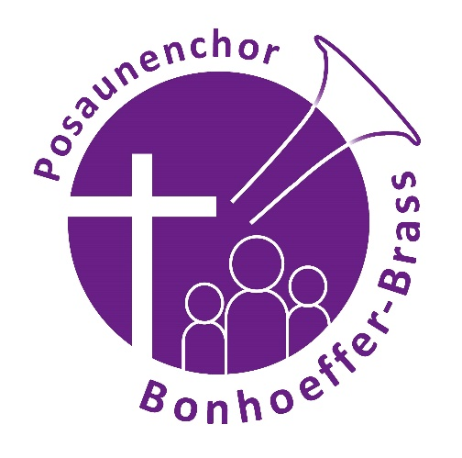

Sicherheits- und Hygienekonzept

1. Geprobt wird in der Dietrich-Bonhoeffer-Kirche
2. Am Eingang wird das bereitgestellte Desinfektionsspray benutzt und die MNB wird bis zum Erreichen der Sitzplätze während der Probe getragen.
3. Die Mitglieder des Posaunenchores proben mit einem Abstand zum Nächsten von 3 Metern.
4. Das Kondenswasser wird auf die bereitgelegten Küchentücher abgelassen. Die Tücher werden nach der Probe entsorgt.
5. Die Probe dauert höchstens 60 Minuten. Im Anschluss können auf dem Kirchplatz noch mit angemessenem Abstand ein paar Abendchoräle musiziert werden.
6. Es wird eine Anwesenheitsliste geführt, die im Gemeindebüro einen Monat lang aufbewahrt wird.

Frankfurt, den 11. Juni 2020

